Perulernaea gamitanae (CRUSTACEA: LERNAEIDAE) PARASITANDO PEIXES PIRAPITINGA (Piaractus brachypomus) DE PISCICULTURA EM ROLIM DE MOURA-RO
M. S. P. MENDES JUNIOR¹, L. S. CORREA¹, W. G. MANRIQUE², M. A. P. FIGUEIREDO³
¹Discente do Curso de Medicina Veterinária, Universidade Federal de Rondônia – UNIR, Rolim de Moura, RO
²Docente do Curso de Medicina Veterinária, Universidade Federal de Rondônia – UNIR, Rolim de Moura, RO, Brasil
³Laboratório de Parasitologia Animal, Curso de Medicina Veterinária, Universidade Federal de Rondônia – UNIR, Rolim de Moura, RO, Brasil
E-mail para correspondência: mayra.araguaia@unir.br; wilson.gomez@unir.br

Resumo. São constantes os relatos de parasitos de peixes de cultivo no estado de Rondônia, Brasil. Os crustáceos são os parasitos que ocasionam os maiores prejuízos aos peixes cultivados, Além de possuírem uma grande diversidade de espécies, chamam a atenção por serem macroscópicos e apresentarem ampla variação de forma e tamanho. Dessa forma, o presente estudo objetiva relatar a identificação de Perulernaea gamitanae (Crustacea: Lernaeidae) parasitando peixes pirapitinga (Piaractus brachypomus) de piscicultura em Rolim de Moura-RO. Foram coletados lerneídeos parasitos na língua de cinco peixes pirapitinga. Nos locais parasitados não foram observados inflamação e nem nódulos fibrosos. Ao estereomicroscópio foram identificados como Perulernaea gamitanae, todos eram fêmeas adultas fecundadas, que possuíam dois sacos de ovos cada.
Palavras-chave: crustáceos, parasitas de peixe, morfologia, copépodos, Amazônia.

INTRODUÇÃO
Os copépodos, de um modo geral, possuem ciclos de vida complexos, apresentam três fases distintas, náuplios (seis instar larnais), copepoditos (cinco instars larvais) e adultos (machos e fêmeas). A fase naupliar é de vida livre (inclusive nas espécies parasitos), os copepoditos se fixam no hospedeiro, iniciando a fase parasitária, os adultos voltam a ser de vida livre até o acasalamento. Após os macho têm uma vida curta e a fêmea fecundada se fixa em um novo hospedeiro, onde sofrem metamorfose (BENNETON; MALTA 1999) e como consequência, causam reações inflamatórias locais. Na América do Sul tem-se relatado problemas causados por lerneídeos a peixes de cultivo e de vida livre. Uma das espécies mais comuns de lerneídeos é Perulernaea gamitanae, que atualmente pertence ao subfilo Crustacea, classe Maxillopoda, Subclasse Copepoda, ordem Cyclopoida e família Lernaeidae (TAVARES-DIAS et al., 2011). As fêmeas gravídicas dessa espécie se fixam na língua e brânquias dos peixes por meio de ganchos, em formato de âncora, localizados na cabeça (BENNETON; MALTA 1999). A penetração dos ganchos podem ocasionar reação inflamatória e predispor à infecções secundárias por bactéria e fungos (PAVANELLI; EIRAS; TAKEMOTO, 2008). Alta carga parasitária causa anemia e mortalidade em alevinos, podendo ocorrer também em peixes adultos, pois são hematófagos (TAVARES-DIAS, 2010). Dessa forma, objetivou-se relatar a identificação de Perulernaea gamitanae (Crustacea: Lernaeidae) parasitando peixes pirapitinga (Piaractus brachypomus) de piscicultura em Rolim de Moura-RO.
RELATO DE CASO
Cinco peixes pirapitinga (Piaractus brachypomus), pesando 180g, mantidos em tanque com 5mil peixes, em uma piscicultura localizada na linha 180, lado sul, município de Rolim de Moura-RO, Brasil, foram levados vivos ao Laboratório de Parasitologia Animal da Universidade Federal de Rondônia, campus Rolim de Moura, sob queixa de infestação por parasitos na região oral. Foram realizadas necropsias em dois exemplares de peixes e os parasitos retirados por incisão da língua para não romper a parte anterior (Figura 1). Os outros três peixes foram deixados vivos e os parasitos foram retirados com auxílio de uma pinça e armazenados em frascos contendo álcool 70%. Os peixes apresentaram uma média de três parasitos por exemplar. Ao estereomicroscópio identificaram-se que todos os exemplares por comparação e análise das estruturas morfológicas externas, pois até atualmente não existe chave de identificação para copépodos parasitos (THATCHER; PAREDES, 1985).

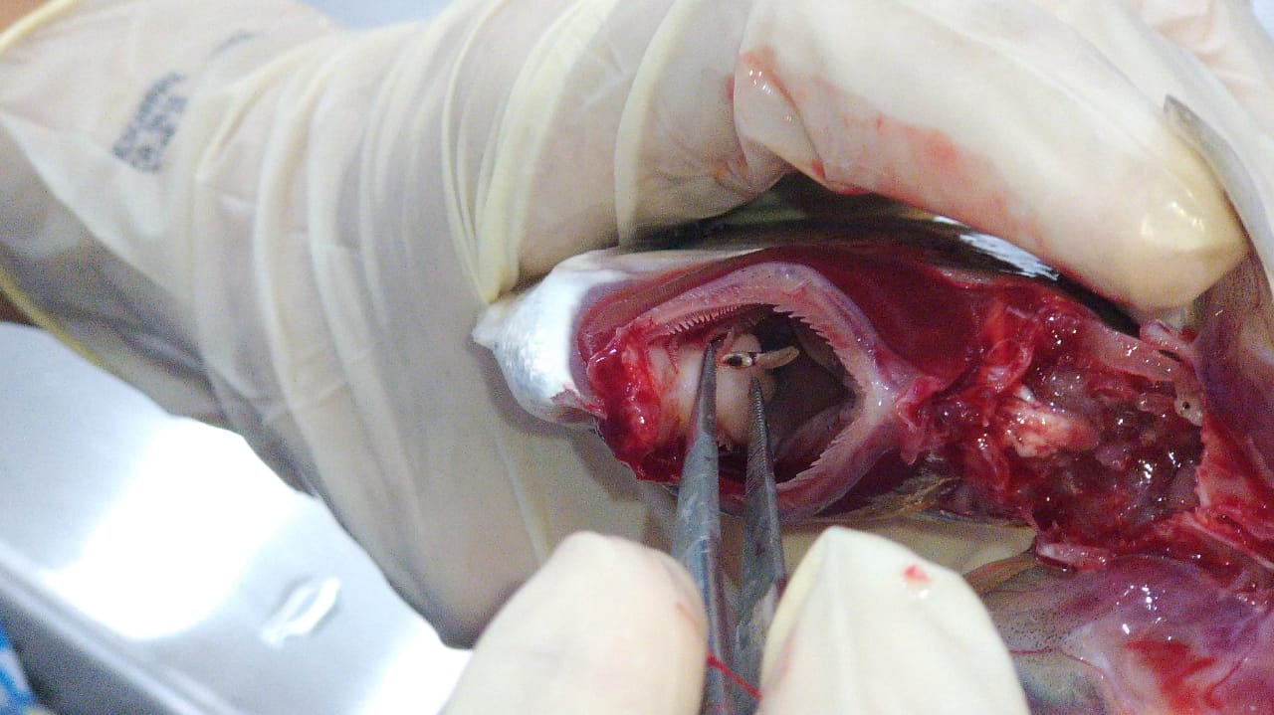
Figura 1. Perulernaea gamitanae parasitos retirados da língua (seta) peixes pirapitinga (Piaractus brachypomus).
RESULTADOS E DISCUSSÃO
Os espécimes ectoparasitos foram identificado como Perulernaea gamitanae. (THATCHER; PAREDES, 1985; VERNON; THATCHER; WILLIAMS JR, 1998). Foram observadas as seguintes estruturas básicas: cabeça, pescoço e corpo (Figura 2). Todos os espécimes ectoparasitos eram fêmeas fecundadas com presença de sacos de ovos (Figura 3) e na parte anterior puderam ser observados os ganchos de fixação (Figura 4). Perulernaea gamitanae, como representante da família Lernaeidae, apresentam na fase de fêmeas adultas de vida livre um corpo pequeno, conhecidas como pré-metamorfos, pois somente tornam-se parasitos após a cópula, sofrem metamorfose e crescem para um tamanho relativamente grande sem mudar a morfologia, passando a ser fêmeas pós-metamórficas. Estas últimas são formas alongadas em que a cabeça é inserida no tecido dos peixes, frequentemente dentro de um vaso sanguíneo, e o resto do o corpo fica livre (THATCHER; WILLIAMS JR, 1998).
Os estudo da morfologia de parasitos de peixes que causam prejuízos à piscicultura é uma área em expansão e necessita de mais estudos para evitar doenças e mortandade do plantel, visto que, a piscicultura é uma atividade em amplo crescimento no norte do Brasil. Rondônia lidera como o maior produtor de peixes cultivados da Região Norte e no ranking nacional só perde para o Paraná.
Figura 2. Perulernaea gamitanae: cabeça (a) pescoço (b) e corpo (c). | Figura 3. Fêmeas fecundadas de Perulernaea gamitanae com presença de sacos de ovos.
Figura 4. Ganchos de fixação da região da cabeça de Perulernaea gamitanae.

REFERÊNCIAS
BENETTON, M.L.F.N.; MALTA, J.C.O. Morfologia dos estágios de náuplios e copepodito I de Perulernaea gamitanae Thatcher & Paredes, 1985 (Crustacea: Cyclopoida: Lernaeidae), parasita do tambaqui Colossoma macropomum (Cuvier, 1818), (Osteichthyes: Characidae), cultivado em laboratório. Acta Amazonica, v.29, p.97-121, 1999.
TAVARES-DIAS, M. Parasitos comuns do tambaqui em cultivo. Protozoários. Monogeneas. Argulídeos. Lerneídeos. Mixosporídeos. Embrapa Amapá. Folderes, 2010.
PAVANELLI, G.C.; EIRAS, J.C.; TAKEMOTO, R.M. Doenças de peixes: profilaxia, diagnóstico e tratamento. 3° ed. Eduem, 2008. 311p.
TAVARES-DIAS, M.; NEVES, L. R.; SANTOS, E. F.; DIAS, M. K. R.; MARINHO, R. G. B.; ONO, E. A. Perulernaea gamitanae (Copepoda: Lernaeidae) parasitizing tambaqui (Colossoma macropomum) (Characidae) and the hybrids tambacu and tambatinga, cultured in northern Brazil. Arquivos Brasileiros de Medicina Veterinária e Zootecnia: n.63, p.988-995, 2011:
VERNON E. THATCHER & ERNEST H. WILLIAMS JR. Comparative Morphology of Three Native Lernaeids (Copepoda: Cyclopoida) from Amazonian Fishes and Descriptions of Two New Genera, Journal of Aquatic Animal Health, 10:3, 300-308, 1998:

